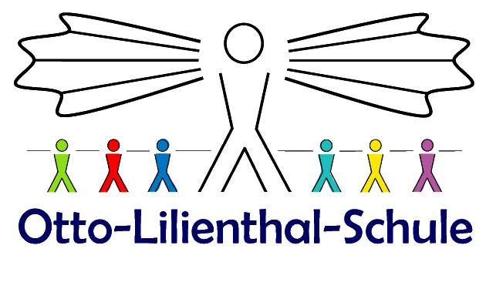
Sonderpädagogisches Förderzentrum Fürth-Nord

Am Golfplatz 6
90768 Fürth
Tel.: 0911 973810 / FAX: 0911 9738120
E-Mail: info@ols-fuerth.de

11.11.2020

Liebe Eltern und Erziehungsberechtigte,

Sie erhalten heute einen Rundbrief des Kultusministeriums mit Informationen,
bei welchen Krankheitssymptomen Ihr Kind zu Hause bleiben muss und
ab wann ein Schulbesuch wieder möglich ist.

In einigen Fällen ist ein ärztliches Attest notwendig, wenn der Arzt es für erforderlich erachtet. Bitte nehmen Sie deshalb mit Ihrem Hausarzt Kontakt auf.

Sollte ein positiver Covid-19-Test vorliegen und Ihr Kind sich in Quarantäne befinden,
kann es von Seiten des Gesundheitsamtes zu zeitlichen Verzögerungen kommen.
Bitte informieren Sie sich auch hier, wie Sie vorgehen müssen, damit Ihr Kind wieder die Einrichtung besuchen darf.

Bitte beachten Sie die Rückseite dieses Schreibens!

Da diese Entscheidungen nicht von der Schule, sondern in erster Linie vom Gesundheitsamt getroffen werden, bitte ich Sie um Ihr Mitwirken, damit der Schulbetrieb an unserer Schule möglichst lange für alle Klassen und Gruppen aufrechterhalten werden
kann.

Vielen Dank für Ihr Verständnis.
Neueste Informationen können Sie auf unserer Homepage nachlesen.
Bleiben Sie gesund!
Mit freundlichen Grüßen

Die Schulleitung

